Lunes
23
de Noviembre

1° de Secundaria
Ciencias. Biología

Nada desaparece, todo se transforma

Aprendizaje esperado: Representa las transformaciones de la energía en los ecosistemas, en función de la fuente primaria y las cadenas tróficas.

Énfasis: Identificar ciclos biogeoquímicos en los ecosistemas: agua, azufre y carbono.

¿Qué vamos a aprender?

El día de hoy comenzarás a trabajar un nuevo aprendizaje esperado: “Representa las transformaciones de la energía en los ecosistemas, en función de la fuente primaria y las cadenas tróficas.” Y para ello conocerás las relaciones que establecen los seres vivos con los factores abióticos en el propósito: “Identificar ciclos biogeoquímicos en los ecosistemas: agua, azufre y carbono.”

¿Qué hacemos?

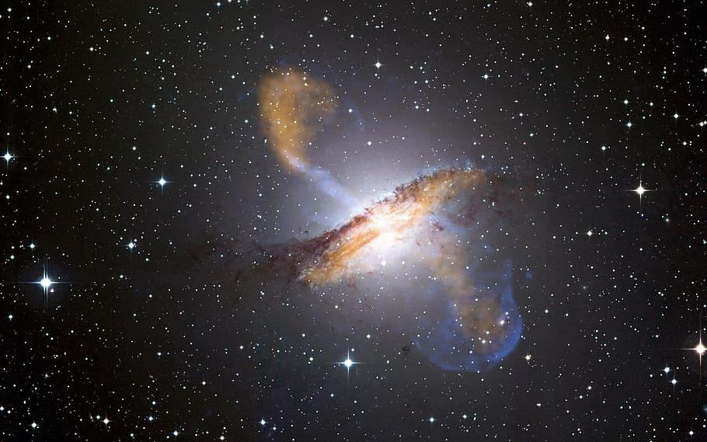

Con esta imagen del universo podemos recordar esa famosa frase de un gran divulgador llamado Carl Sagan:

“Todos los seres vivos ¡somos polvo de estrellas!”

Lo que Carl Sagan quiso decir en esa frase es que tanto las estrellas como los seres vivos estamos formados por los mismos elementos químicos, aunque organizados de diversas formas.

Los organismos vivos de nuestro planeta están conformados por más de 20 elementos químicos. Pero el 96 por ciento de esos elementos están concentrados en 6: carbono (C), hidrógeno (H), oxígeno (O), nitrógeno (N), azufre (S) y fósforo (P). Cuando el Universo surgió, esos elementos fueron arrojados. Es así que los elementos de nuestro cuerpo se formaron en el interior de una estrella. Al combinarse entre sí dan lugar a nutrientes como las proteínas y carbohidratos y también al ADN. Así que la nutrición y todas las relaciones alrededor de ella, como las cadenas tróficas y los ciclos biogeoquímicos, son fundamentales para mantener esos elementos que mantienen y forman a los seres vivos.

Los seres vivos estamos formados por “CHONSP”. Esta palabra está formada por los símbolos de los elementos químicos esenciales para los seres vivos, los bioelementos. Estos elementos son: carbono, hidrógeno, oxígeno, nitrógeno, azufre y fósforo. Al combinarse, se forman sustancias esenciales para que toda la biodiversidad siga existiendo y evolucionando. Constituyen los componentes básicos de nuestro cuerpo, pues forman estructuras de los seres vivos, como los huesos, la piel, el tejido nervioso, la sangre, los caparazones, entre otros. Y se encuentran en perfecto equilibrio a través de los llamados “ciclos biogeoquímicos”.

Los ciclos biogeoquímicos se denominan así porque incluyen tres categorías:

- Biológica: incluye a los seres vivos de los cinco reinos.

- Geológica, porque incluyen factores abióticos, que son los factores no vivos como el suelo y el agua.

- Y químicas, porque los elementos que los forman se transforman a lo largo de todo el ciclo, desde el medio ambiente hacia los organismos, y luego a la inversa; esto favorece que la materia y la energía se transfieran a través de los ecosistemas.

Debido a los ciclos biogeoquímicos, los elementos se encuentran disponibles para ser usados una y otra vez por los organismos; además de que todos se encuentran en equilibrio dinámico gracias a las cadenas tróficas. También conocidas como cadenas alimenticias, las cuales constituyen las relaciones que forman los seres vivos al nutrirse: desde las plantas, los herbívoros que se las comen, los carnívoros y así sucesivamente hasta los descomponedores o desintegradores.

El primer ciclo que revisarás es el ciclo del agua. Como se mencionó anteriormente, nada desaparece, todo se transforma. Esto queda claro cada vez que llueve o nieva en las diferentes partes del país, al final, el agua siempre se transforma en sus diferentes estados.

Para poder observar estos diferentes cambios, podríamos representar el ciclo del
agua en un frasco. Si en este frasco tenemos agua, que representa los ríos, mares, lagunas y hasta charcos o cúmulos de nieve. Tanto a gran escala, en el planeta, como a pequeña escala, en el frasco el calor producirá un cambio de estado del agua, haciéndola pasar de líquida a gaseosa. A este paso del ciclo del agua o ciclo hidrológico se le llama “evaporación”. El vapor sube hacia la atmósfera, pero queda atrapado en ella, evitando que salga del planeta. Mientras más sube el vapor, éste se va enfriando hasta cambiar a estado líquido, formando masas compuestas por microgotas de agua. Si sube demasiado, entonces esas gotas de agua se congelan, formando cristales de nieve. A esta parte del ciclo se le llama “condensación”. Cuando las gotas de agua que forman las nubes se enfrían, hacen que este proceso de condensación sea más rápido., lo que origina que esas microgotas de agua se junten formando gotas más grandes. Y cuando alcanzan cierto tamaño, caen a la superficie terrestre. Este proceso del ciclo hidrológico es llamado “precipitación”. Y esa precipitación puede ser sólida, formando la nieve, o líquida, que es la que todos conocemos en México, aunque sabemos que en algunas partes de nuestro país nieva.

Ya viste en sesiones anteriores que no toda el agua de lluvia se queda en la superficie, sino que hay una proporción de ella que alcanza el suelo, penetra a través de sus poros y pasa a ser subterránea; esta parte del ciclo se denomina “filtración”. Pareciera que este ciclo no tiene nada que ver con los seres vivos, pero esto no es así, de hecho, el agua también pasa por la cadena alimenticia o cadena trófica.

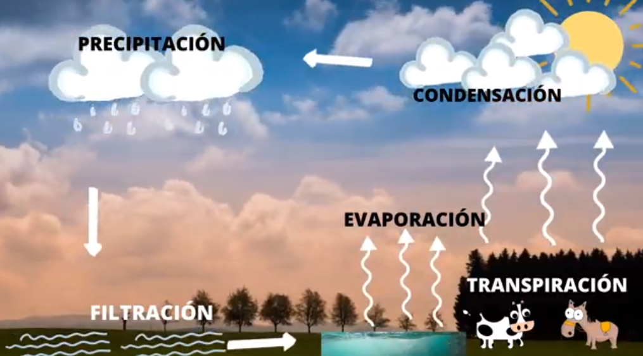

El ciclo del agua es fundamental para los seres vivos, una vez que los seres vivos consumimos el agua, parte de ella es regresada al ambiente a través de procesos biológicos como la “transpiración”.

La transpiración es el proceso natural de regulación de la temperatura corporal que hace que los seres vivos expulsen agua en forma de vapor, ya sea por medio de las glándulas sudoríparas de la piel, como en el caso de los animales, o de las hojas de las plantas.

Si el ciclo hidrológico está sucediendo y siempre se regresa el agua que se evaporó, entonces, ¿por qué decimos que se nos va a acabar el agua?

Todos los ciclos biogeoquímicos están en equilibrio dinámico. Y modificar una sola parte de cada uno de ellos cambia por completo la disponibilidad del mismo para todos los seres vivos. En este caso, el problema de la alteración del ciclo del agua es porque estamos sobreexplotando los cuerpos de agua potable disponibles. Y es que sabemos que hay que proteger ríos, lagos, lagunas, pero alterar la biodiversidad también afecta este ciclo. Y, como viste, sobreexplotar las plantas puede afectar el ciclo del agua, pues las plantas favorecen que se sigan teniendo lluvias y que haya agua disponible para todos los seres vivos.

Toda el agua que se evapora, tanto de cuerpos de agua como de la transpiración de las plantas, entre otros, al entrar en contacto con las sustancias que hay disueltas en el aire, se mezcla con ellas. Y cuando hay contaminación ambiental, se forman nubes que al enfriarse dan paso a un fenómeno conocido como “lluvia ácida”. En la acidez de la lluvia participa un elemento que también forma parte de un ciclo biogeoquímico: el “azufre”. Y aunque la mayoría de nosotros, al pensar en azufre nos imaginamos fuego, calor o volcanes, el azufre en realidad es uno de los elementos más importantes para la vida.

En la naturaleza el azufre se ve como en la imagen que se muestra a continuación, pero en el cuerpo de los seres vivos forma parte de las proteínas.

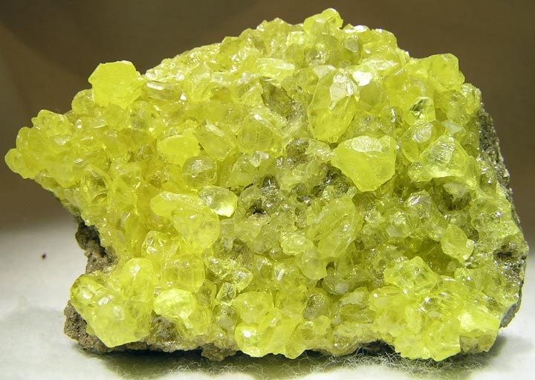

Las proteínas son útiles para estar nutridos y también forman parte de diversas estructuras de los seres vivos, como el esqueleto externo de las arañas y las tortugas.

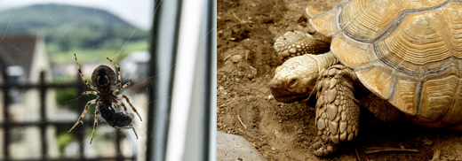

Se puede mencionar que el ciclo comienza con la expulsión del azufre del interior de la Tierra a través de erupciones volcánicas. Llega a la atmósfera como dióxido de azufre (SO2), al combinarse con el vapor de agua forma la lluvia ácida y llega de nuevo al suelo, en donde las raíces de las plantas lo absorberán y lo convertirán en partes de las proteínas. Pasando a través de la cadena trófica cuando los animales herbívoros se comen las plantas. Cuando estos organismos mueren, las bacterias y hongos del suelo transforman los compuestos nuevamente en sustancias de azufre que las raíces de las plantas pueden absorber. Sin embargo, no todo el azufre es usado por las plantas. Una parte se queda almacenada en las rocas del interior de la Tierra. Y cuando hay una explosión volcánica, el azufre irá integrado en el magma del volcán.

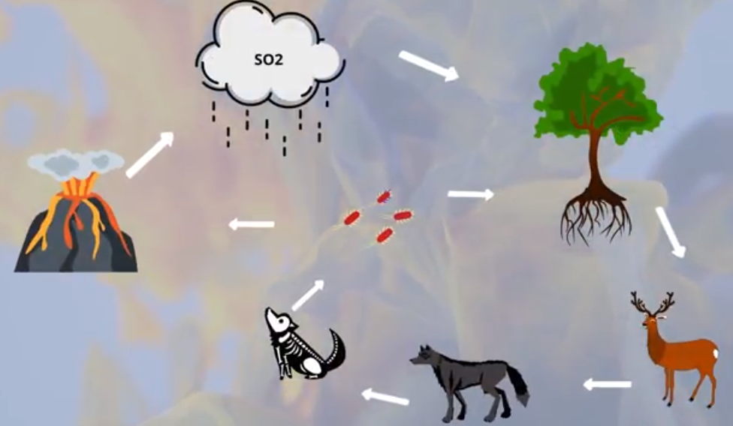

El azufre se va transformando en cada una de las partes de su ciclo, y pasa por la cadena trófica. Esto sucede con prácticamente todos los elementos que forman a los seres vivos, haciendo de la nutrición una de las partes fundamentales de los ciclos biogeoquímicos. Y un gran ejemplo de cómo un elemento pasa a través de los procesos biológicos que todos los seres vivos realizamos es el siguiente, que además es un elemento esencial para los seres vivos: el carbono.

El carbono es un elemento fundamental para los seres vivos, pues forma parte de sus estructuras y procesos biológicos. Junto con el oxígeno, el hidrógeno y el nitrógeno, el carbono es uno de los componentes estructurales fundamentales de nuestras células, órganos y tejidos. El carbono también permite que otra macromolécula, el ADN, pueda contener toda la información necesaria para dar continuidad a la vida. Y, por lo tanto, mantener su equilibrio en un ciclo biogeoquímico es muy importante.

De hecho, en este momento estás participando de manera activa en el ciclo del carbono. Esto lo haces a través de un compuesto que exhalas durante la respiración llamado dióxido de carbono. El dióxido de carbono es un gas invisible que llega a la atmósfera de formas diferentes. La forma más común es cuando algunos seres vivos respiran oxígeno y liberan dióxido de carbono. Ese dióxido de carbono es absorbido por las plantas y a través de la fotosíntesis lo transforman en carbohidratos.

Cuando los herbívoros se comen esas plantas, el carbono sigue un recorrido que pasa por cada uno de los niveles de la cadena trófica.

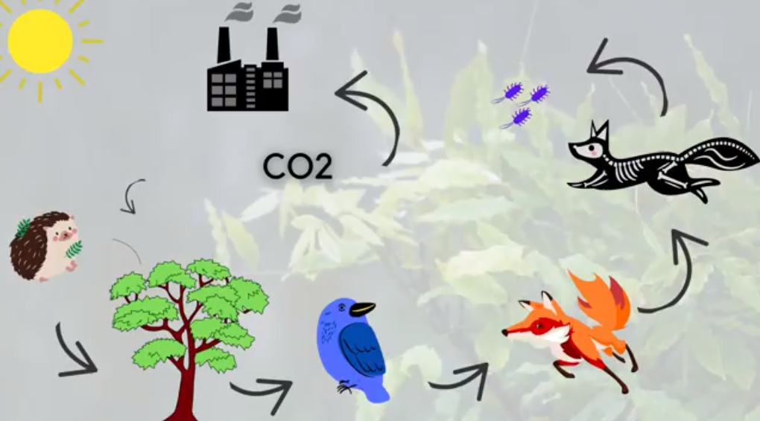

Cuando los seres vivos mueren, las bacterias y hongos ayudan a descomponerlos, al mismo tiempo que estas bacterias y hongos respiran y liberan más dióxido de carbono a la atmósfera.

En la imagen, se incluye la ilustración de una fábrica. Esto es porque con la actividad humana se han agregado al ciclo de carbono otras fuentes como el petróleo y otros combustibles, así como el incremento en la cantidad de automóviles y fábricas.

De manera natural, la cantidad de plantas que transforman el dióxido de carbono de los procesos de respiración, combustión de volcanes e incendios naturales está en equilibrio. Sin embargo, cada vez que un material inflamable se quema, como la gasolina, el petróleo, la basura o incluso cuando enciendes una vela, se produce dióxido de carbono. Por lo que nuestra actividad humana actual ha generado que haya más dióxido de carbono de lo que las plantas del mundo pueden transformar en oxígeno.

Hay varios conceptos para agregar a tu “Abecedario biológico”, ´pero queremos sugerirte uno que integre todo lo que viste hoy. Se trata de “Ciclo biogeoquímico”. Si pusiste atención durante la sesión, te será fácil poner su definición. Recuerda que puedes apoyarte en tu libro de texto para poder agregar su significado.

Todos los seres vivos y nuestros componentes están en constante transformación en la naturaleza. Estas transformaciones se llevan a cabo a través de ciclos biogeoquímicos, que involucran en sus procesos tanto a los seres vivos como los factores abióticos.

Los ciclos que viste el día de hoy fueron del agua, del azufre y del carbono. Y es necesario que estos tres ciclos se mantengan en equilibrio dinámico en los ecosistemas. Esto se logra con la participación de cada ser vivo del planeta.

El Reto de Hoy.

Ahora te retamos a que elabores un dibujo de cada uno de los ciclos que viste hoy, abarca toda la hoja de tu cuaderno.

Con base en tus dibujos, reflexiona sobre esta pregunta: ¿en qué punto coinciden los elementos de cada ciclo y qué pasaría si quitamos uno de los elementos de alguno de estos ciclos?

Comparte tus respuestas con tu maestra o maestro.

¡Buen trabajo!

Gracias por tu esfuerzo.

